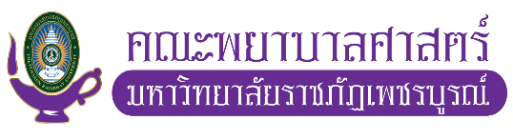

รหัสข้อสอบ……………...

**คณะพยาบาลศาสตร์**

**มหาวิทยาลัยราชภัฏเพชรบูรณ์**

**ภาคการศึกษา**………......**ปีการศึกษา**……….........................…

**ข้อสอบรหัสวิชา**…………..........**รายวิชา**……………………………………………......................................................

**วันที่สอบ**  ......................................**เวลา**................**น**.**ถึงเวลา**...............**น.**  **ระยะเวลาในการสอบ**...................**นาที**

**ชื่อ-สกุลผู้สอบ**…………………………………..................**รหัสประจำตัวผู้สอบ**…….........................................

**ชั้นปีที่**..............................................**หมู่เรียนที่**...................................

**คำชี้แจง**

1. ข้อสอบทั้งหมด จำนวน.................ข้อ รวม................คะแนน

□ ข้อสอบปรนัย มีทั้งหมด ............... ข้อ รวม............... คะแนน

□ ข้อสอบอัตนัย มีทั้งหมด ............... ข้อ รวม............... คะแนน

1. ข้อสอบมี.................ส่วน (เขียนรายละเอียดของแต่ละส่วนของข้อสอบ)
2. ข้อสอบมีทั้งหมด .....................หน้า

**คำสั่ง**

1. ให้นักศึกษาทำข้อสอบในกระดาษคำตอบ

□ แบบปรนัย (Multiple Choice Answer Sheet) จำนวน......... แผ่น

□ แบบอัตนัย จำนวน......... แผ่น

2. ใช้ดินสอ 2B ในการระบายคำตอบในกระดาษคำตอบในช่อง 🌕 ( ตัวอย่าง) โดยเลือกคำตอบเพียง คำตอบเดียว หากต้องการเปลี่ยนคำตอบให้ลบด้วยยางลบ แล้วจึงระบายคำตอบใหม่

3. เอกสาร □ อนุญาต □ ไม่อนุญาต

4. เครื่องคิดเลข □ อนุญาต □ ไม่อนุญาต

5. ห้ามนำเครื่องมือสื่อสารทุกชนิดเข้าห้องสอบ

6. ห้ามนำเอกสารทุกชนิดออกห้องสอบ

7. การทุจริตการสอบทุกกรณีจะถือว่าการสอบครั้งนี้เป็นโมฆะ

**จงทำเครื่องหมาย ในข้อที่ถูกต้องที่สุดเพียงข้อเดียวลงในกระดาษคำตอบ**

|  |  |
| --- | --- |
| 1. | ก.  ข.  ค.  ง. |

**เฉลย**..................